Eine wichtige Aufgabe bei Datenbanken ist die Suche nach Daten unter Angabe von gewissen Kriterien. Die Suche nach bestimmten Daten ist dir schon bei der Tabellenkalkulation begegnet. Dort können z.B. Spalten ausgeblendet werden, die gerade nicht interessieren, so dass man nur die gewünschten Eigenschaften der Datensätze sieht. In der Datenbanksprache nennt man das Projektion.
Mit dem Setzen von Filtern, wie du es in Abgrenzung_zur_TK gesehen hast, lassen sich auch nur die Datensätze anzeigen, die gewünschte Kriterien erfüllen. Bei Datenbanken spricht man von Selektion.
Die Tabellenkalkulation LibreOffice Calc verfügt in dieser Hinsicht bereits über Datenbankfunktionalität z.B. auch mit zahlreichen DB-Funktionen. Diese stoßen allerdings an Grenzen, wenn die Daten über mehrere Tabellen verteilt sind und dazwischen Beziehungen bestehen sollen, wie wir im nächsten Kapitel sehen werden.
Daher sollen nun solche "Suchen nach Daten" oder wie man in der Datenbankfachsprache sagt Abfragen in LibreOffice Base als Datenbank behandelt werden. Wir benutzen zum Kennenlernen zunächst nur eine Tabelle obwohl solche Beispiele auch in Calc lösbar wären. Später werden die Abfragen über mehrere Tabellen durchgeführt und wir lernen dann die volle Funktionalität kennen, die eine Tabellenkalkulation nicht mehr bieten kann.
1 Projektion und Selektion von Daten
    - ✍ Suche in der Tabelle BUNDESLAND (in Abbildung 1) alle Informationen der Bundesländer mit einer Fläche größer als 20.000 km² und markiere die entsprechenden Datensätze blau.
Du siehst, dass bestimmte Zeilen der Tabelle (Datensätze) gewünscht sind. Es liegt also eine Selektion vor.
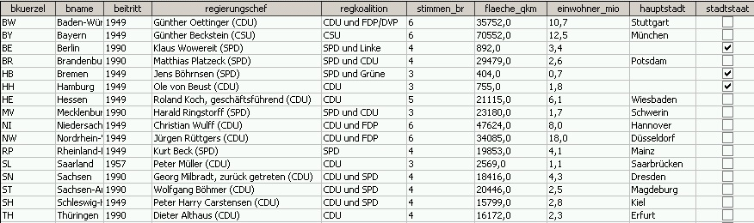Abbildung 1: Tabelle BUNDESLAND – Wähle nach Bedingung
Eine entsprechende Anweisung könnte man z.B. so schreiben:
Selektion(BUNDESLAND; flaeche_qkm > 20000)
    - ✍ Markiere in der Tabelle BUNDESLAND (in Abbildung 2) für alle Länder nur den Namen des Bundeslandes, den Regierungschef und die Hauptstadt mit grün.
Du siehst, dass in diesem Fall bestimmte Spalten der Tabelle (Datenfelder) gewünscht sind. Es liegt eine Projektion vor.
Abbildung 2: Tabelle BUNDESLAND – Wähle Eigenschaften
In der Anweisung müssten in diesem Fall die gesuchten Datenfelder (Eigenschaften) aufgezählt werden:
Projektion(BUNDESLAND; bname, regierungschef, hauptstadt)
    - ✍ Suche alle Namen der Bundesländer, die vor 1990 Mitglieder der Bundesrepublik waren. Markiere dabei in zwei Schritten gewünschte Datensätze blau und Datenfelder grün.
Selektion und Projektion können auch zusammen auftreten.
Abbildung 3: Tabelle BUNDESLAND – Verwende Eigenschaften und Bedingung
Die Anweisung würde in diesem Fall folgendermaßen lauten:
Selektion(Projektion(BUNDESLAND; bname); beitritt < 1990)
Zusammenfassung:
Zur Darstellung gewünschter Daten eignet sich die gesamte Tabelle meist nicht, da man oft nur einen Auszug der Daten mit bestimmten Eigenschaften sehen möchte. Diese Teilansicht von Tabellen wird realisiert durch so genannte Abfragen.
Die Daten können aus der Tabelle in unterschiedlicher Weise entnommen werden:
- Selektion: Es sollen nur bestimmte Datensätze aus der Tabelle gelistet werden.
Selektion(Tabelle; Bedingung).
- Projektion: Es sollen nur bestimmte Datenfelder aus der Tabelle gelistet werden.
Projektion(Tabelle; Spaltenliste).
- Kombination: Beide Methoden können auch verkettet werden:
Selektion(Projektion(Tabelle; Spaltenliste); Bedingung).
2 Abfragen in LibreOffice Base
Es gibt in Base verschiedene Möglichkeiten, Abfragen zu erstellen. Diese wirst du nun kennen lernen.
Die Aufgaben gerade auf dem Blatt bearbeiteten 1 bis 3 wollen wir jetzt in Base realisieren.
2.1 Abfrage unter der Verwendung des Abfrageassistenten
    -  Suche in der Tabelle BUNDESLAND alle Informationen der Bundesländer mit einer Fläche größer als 20.000 km².
Öffne hierzu die Datenbank 2_Geografie.odb. Klicke im Datenbankfenster links auf "Abfragen".
Die ersten beiden Punkte sind im Wesentlichen gleich. Während die Entwurfsansicht die möglichen Einstellungen direkt bietet, führt der Assistent schrittweise zum Ziel, wobei mit der Hilfe Unterstützung angefordert werden kann. Die Entwurfsansicht ist also eher für fortgeschrittene Benutzer gedacht.
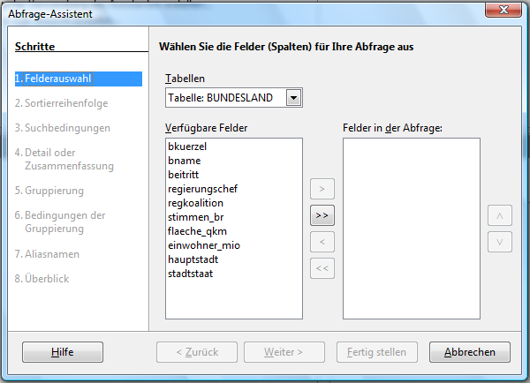Abbildung 4: Abfrageassistent - Auswahl der Felder
Wir starten den Assistenten (siehe Abbildung 4):
Auf der ersten Seite muss zunächst die gewünschte Tabelle ausgewählt werden. In unserem Fall ist das BUNDESLAND, was bereits ausgewählt ist.
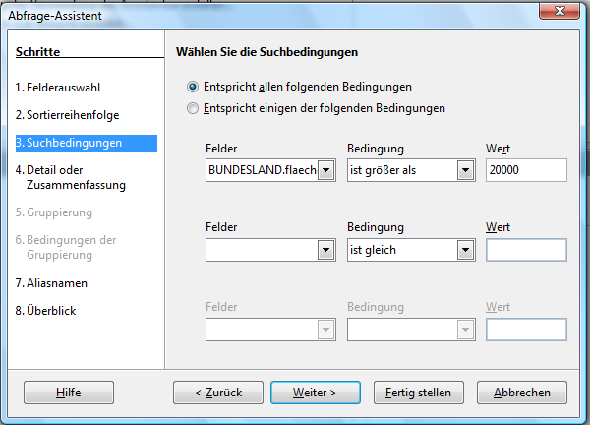Abbildung 5: Abfrageassistent - Eingabe der Bedingung
Weiter betrifft die erste Seite die Projektion. In Aufgabe 1 werden alle Felder benötigt. Diese werden mit übernommen.
Schritt 3 betrifft die Selektion, also die Festlegung von Bedingungen (siehe Abbildung 5).
Da nur Bundesländer mit einer Größe von mehr als 20.000 km² angezeigt werden sollen, müssen wir hier die entsprechende Bedingung festlegen.
Gib die Bedingung wie gezeigt ein.
Weitere Angaben sind nicht erforderlich, daher kann nun gewählt werden und wir erhalten eine Tabelle mit den gewünschten Datensätzen (vgl. mit deinem Ergebnis!).
2.2 Abfrage unter der Verwendung der Entwurfsansicht
Wir lösen die gleiche Aufgabe nun in der Entwurfsansicht.
Klicke unter Abfragen auf den entsprechenden Punkt
"Abfrage in der Entwurfsansicht erstellen..."
Auch hier muss zunächst die gewünschte Tabelle (in unserem Fall BUNDESLAND) angegeben werden.
Ein Klick auf fügt die Tabelle im oberen Bereich zur Verwendung ein (siehe Abbildung 7). Das Fenster "Tabelle oder Abfrage hinzufügen" kann nun mit geschlossen werden, da wir nur mit der Tabelle BUNDESLAND arbeiten werden.
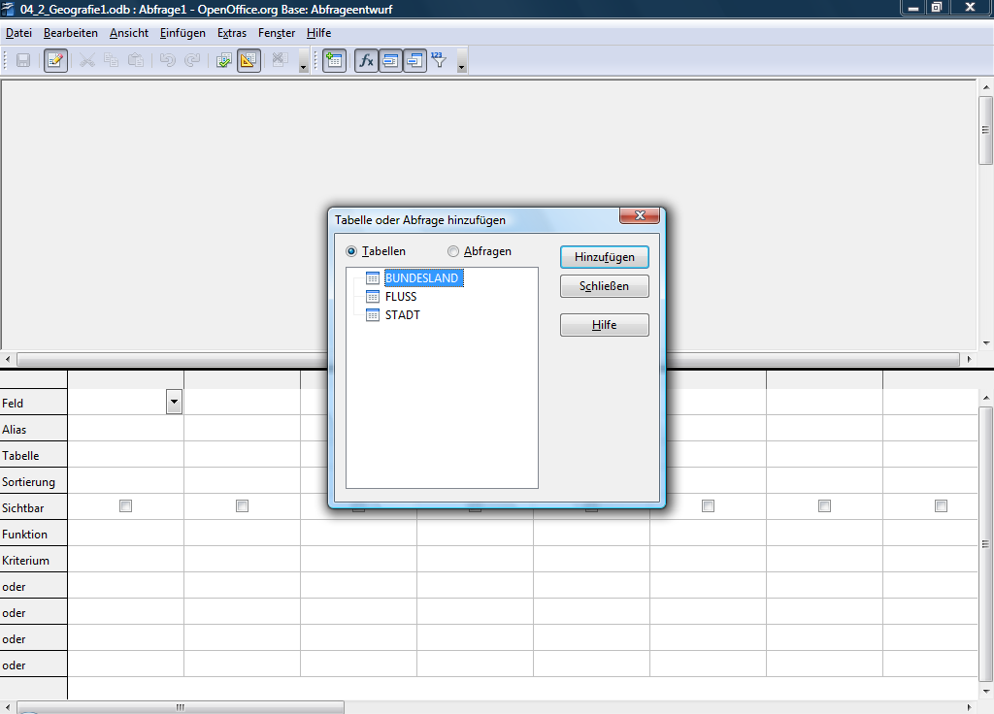Abbildung 6: Entwurfsansicht - Auswahl der Tabelle
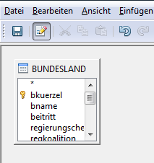Abbildung 7: Entwurfsansicht - Eingefügte Tabelle BUNDESLAND
Die Abfragen selbst werden im unteren Bereich formuliert. Zunächst müssen wir angeben, welche Datenfelder bzw. Spalten der Tabelle verwendet werden sollen. Dies erfolgt in der Zeile "Feld". Am schnellsten geht das mit Doppelklick auf die gewünschten Felder im Objektfenster der Tabelle BUNDESLAND (Abbildung 7). Eine Besonderheit stellt der erste Eintrag "*" dar. Dies bedeutet, dass alle Eigenschaften gewünscht sind. Ein Doppelklick darauf erzeugt in der ersten Spalte einen Eintrag "BUNDESLAND.*" und in der Zeile "Tabelle" wird BUNDESLAND eingetragen (Abbildung 13).
Für die Selektion müssen wir als nächstes die Bedingung angeben. Dazu brauchen wir den Zugriff auf eine einzelne Eigenschaft. Wir wählen das erforderliche Feld in der nächsten Spalte in der Zeile "Feld" aus. Für die geforderte Aufgabe ist dies flaeche_qkm (siehe Abbildung 8).
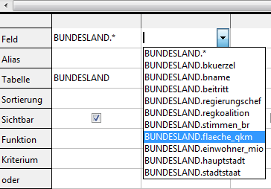Abbildung 8: Entwurfsansicht - Auswahl einer Eigenschaft
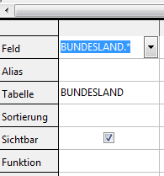Abbildung 9: Entwurfsansicht - Gewählte Eigenschaften
Der Haken in der Zeile "Sichtbar" besagt, dass die gewählte(n) Spalte(n) in der Abfrage angezeigt werden. Da in der ersten Spalte bereits alle Spalten zur Anzeige festgelegt wurden, entfernen wir den Haken bei "flaeche_qkm", da diese Spalte sonst ein weiteres mal in die Abfragetabelle aufgenommen würde. Wir benötigen diese aber nur für die Festlegung der Selektion.
Nun legen wir die Bedingung in der Zeile "Kriterium" fest. Es soll die Fläche größer als 20.000 km² sein, also gilt:
flaeche_qkm > 20000. Die Eigenschaft flaeche_qkm ist unter Feld bereits eingetragen. Hierauf bezieht sich das angegebene Kriterium automatisch. Wir müssen daher nur noch den Rest der Bedingung, also "> 20000" eintragen (siehe Abbildung 10).
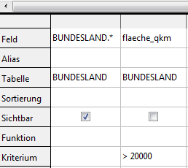Abbildung 10: Entwurfsansicht - Bedingung
Nun wird die Abfrage ausgeführt mit und wir erhalten die Tabelle mit dem Ergebnis.
Bemerkung: Die Ergebnisse einer Abfrage werden zwar in Form einer Tabelle angezeigt, jedoch werden hierbei tatsächlich keine Daten in einer neuen Tabelle gespeichert. Die angezeigte Tabelle existiert nur temporär. Die Abfrage kann jedoch unter einem Namen (z.B. Aufgabe1) gespeichert werden. Dabei werden keine Tabellen mit Daten gespeichert, sondern nur eine Anweisung in der Datenbank-Abfragesprache SQL (Structured Query Language).
Die Formulierung in SQL können wir uns betrachten. Hierzu öffnen wir das Kontextmenü mit Rechtsklick auf die gespeicherte Abfrage "Aufgabe1" und wählen "in SQL-Ansicht bearbeiten...". Wir erhalten ein Fenster mit der SQL-Anweisung:
SELECT *
FROM "BUNDESLAND" AS "BUNDESLAND"
WHERE "flaeche_qkm" > 20000.

    -  Suche in der Tabelle BUNDESLAND für alle Länder nur den Namen des Bundeslandes, den Regierungschef und die Hauptstadt.
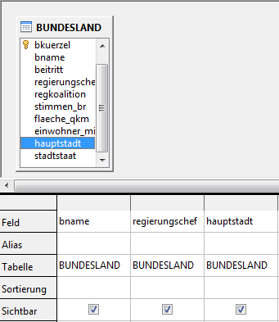Abbildung 11: Entwurfsansicht -Auswahl von Eigenschaften
Bei dieser Aufgabe sind nur gewisse Eigenschaften bzw. Spalten gewünscht. Es handelt sich um eine Projektion. Die Auswahl geschieht nach dem Hinzufügen der gewünschten Tabelle in der Zeile Feld. Entweder erfolgt die Auswahl im Objektfenster der Tabelle durch Doppelklick, wobei jede Eigenschaft in die nächstfolgende Spalte eingetragen wird, oder wir wählen im Eintragefeld spaltenweise die gewünschte Eigenschaft aus (). Dabei kann die Reihenfolge der Spalten beliebig gewählt und daher gegenüber der Tabelle geändert werden. Siehe Abbildung 12.
Betrachten wir wieder die SQL-Ansicht, so erhalten wir:
SELECT "bname","regierungschef", "hauptstadt"
FROM "BUNDESLAND" AS "BUNDESLAND".

    -  Suche alle Namen der Bundesländer, die vor 1990 Mitglieder der Bundesrepublik waren.
Diese Aufgabe enthält ja sowohl eine Projektion als auch eine Selektion von Datensätzen. Wir gehen dabei vor wie bei Aufgabe 2 unter Auswahl der gewünschten Eigenschaften (bname) und ergänzen zusätzlich in der Zeile Kriterium in der hinzugefügten Spalte der (unsichtbaren) Eigenschaft beitritt "< 1990" (siehe Abbildung 12).
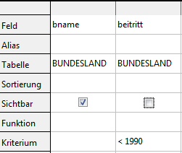Abbildung 12: Entwurfsansicht - Selektion und Projektion
Bemerkung: Betreffen die Bedingungen Eigenschaften, die sichtbar sind, so kann das Kriterium natürlich in der betreffenden Spalte eingetragen werden.
Die SQL-Ansicht zeigt für diese Aufgabe:
SELECT "bname"
FROM "BUNDESLAND" AS "BUNDESLAND"
WHERE "beitritt" < 1990.
2.3 Abfrage in SQL
Wir können Abfragen auch unabhängig von Hilfsoberflächen und Assistenten direkt in SQL formulieren. Dies ist insbesondere in Hinsicht des Übergangs zu Datenbanksystemen auf SQL-Basis wie etwa MySQL sinnvoll.
In LibreOffice Base verwenden wir dazu unter Abfragen den Punkt
"Abfrage in SQL-Ansicht erstellen...".
Wir werden im Folgenden SQL-Anweisungen verwenden. Die Aufgaben können natürlich auch in der Entwurfsansicht in Base gelöst werden. Aber es empfiehlt sich jeweils die Lösung auch in SQL zu betrachten oder wenn möglich sogar vorher in SQL zu formulieren.
Die drei Aufgaben zeigen, wie Abfragen In SQL formuliert werden. Insbesondere gibt es nur eine Anweisung für Projektion und Selektion. Dies ist die SQL-Anweisung SELECT.
In der Anweisung muss neben dem Tabellennamen die Spaltenliste bzw. Liste der Eigenschaften und gegebenenfalls die entsprechende Bedingung genannt werden. Die Struktur enthält hierzu die weiteren SQL-Schlüsselwörter FROM und WHERE.
Aufbau der SQL-SELECT-Anweisung:
- SELECT ist das Befehlswort für Abfragen.
- Im Anschluss wird die Liste der Datenfelder aufgeführt bzw. * für alle.
- Hinter dem Wort FROM wird angegeben, welche Tabelle zu verwenden ist.
- Hinter dem Wort WHERE wird die Bedingung formuliert.
Beispiele:
SELECT *
FROM "BUNDESLAND" AS "BUNDESLAND"
WHERE "flaeche_qkm" > 20000
SELECT "bname", "regierungschef", "hauptstadt"
FROM "BUNDESLAND" AS "BUNDESLAND"
SELECT "bname"
FROM "BUNDESLAND" AS "BUNDESLAND"
WHERE "beitritt" < 1990
Merke dir die S-F-W-Struktur!
Wird keine Selektion gewünscht, so entfällt der Teil ab WHERE (siehe Beispiel 2).
Listenelemente werden mit Kommas getrennt (siehe Beispiel 2).
 Achte auf korrekte Schreibweise der Groß- bzw. Kleinbuchstaben, da die SQL-Sprache diese unterscheidet. Flaeche_qkm und flaeche_qkm sind z.B. unterschiedliche Bezeichner!
Die Schlüsselwörter (select, from, where) können allerdings beliebig geschrieben werden. Im Folgenden werden diese jedoch der Deutlichkeit halber mit Großbuchstaben geschrieben.
Hinweise:
Den Zusatz AS "Tabellenname" können wir beim Formulieren der SQL-Anweisung weglassen. Später (Abfragen mit mehreren Tabellen) werden wir die Bedeutung dieses Zusatzes kennenlernen.
Die Anführungszeichen bei den Eigenschaften und den Tabellennamen können weggelassen werden. Das erspart etwas Schreibarbeit.

3 Übungsaufgaben
- Die Bundesländernamen und ihre Flächen sollen gewählt werden.
- Die Ergebnisdaten können auch sortiert aufgelistet werden.
Hierfür gibt es eine Ergänzung der SELECT-Anweisung:
SELECT Spaltenliste
FROM Tabelle
WHERE Bedingung
ORDER BY Datenfeld
Die Bundesländer sollen mit Namen und Flächenangaben nach Größe ihrer Fläche sortiert werden.
Wie kann diese Aufgabe mit der Entwurfsansicht gelöst werden?
- Es sollen alle Länder gewählt werden, die über 4 Stimmen im Bundesrat verfügen.
Gib eine SQL-Anweisung an.
- Es sollen alle Städte aus der Tabelle STADT gewählt werden, deren Einwohnerzahl mindestens 235.720 beträgt.
Benutze die Entwurfsansicht.
Wechsle die Ansicht und gib die entsprechende SQL-Anweisung an.
- Gesucht sind alle Flüsse aus der Tabelle FLUSS, die nur in Deutschland liegen.
Du musst zunächst eine geeignete Bedingung unter Verwendung der vorhandenen Daten ermitteln!
- Gewünscht sind alle Städte, deren Einwohnerzahl zwischen 200.000 und 600.000 liegt.
Überlege hierzu, was für die Einwohnerzahl für Bedingungen formuliert werden müssen und wie diese zu verknüpfen sind.
Löse die Aufgabe in der Entwurfsansicht und schreibe die entsprechende SQL-Anweisung auf.
Ein neuer Operator: LIKE
Kennt man den Inhalt eines Datenfeldes nicht genau oder will man diesen nur teilweise vergleichen, so kann der Operator LIKE in SQL verwendet werden. Für beliebig umgebenden Text eines vorgegebenen Mustertextes wird dabei % verwendet.
Syntax: Datenfeld LIKE 'muster', wobei muster dem gesuchten Teiltext evtl. mit % entspricht. Z.B. '%bahn' findet Inhalte, die auf bahn enden wie z.B. Autobahn, Eisenbahn oder Fahrbahn.
- Welche Flüsse entspringen in den Alpen?
Löse die Aufgabe mit einer SQL-Anweisung. Wechsle in die Entwurfsansicht. Wie wird LIKE übersetzt?
- In welchen Ländern ist die SPD oder die FDP an der Regierung beteiligt?
- In SQL können mehrere Bedingungen mit den (booleschen) Operatoren AND bzw. OR verknüpft werden. Dabei ist AND höherrangig (wird zuerst ausgewertet) als OR!
In der Entwurfsansicht werden ODER-Verknüpfungen untereinander (also in zusätzliche Zeilen "oder") eingetragen, UND-Verknüpfungen müssen in derselben Zeile ("Kriterium" bzw, "oder") eingetragen werden. Evtl. müssen dabei für dieselbe Eigenschaft zusätzliche Spalten angelegt werden.
Welche Flüsse, die länger als 250 km sind, münden in den Rhein oder in die Donau?
- Ordne die Abfragen den sprachlichen Formulierungen zu:
  - Welche Flüsse entspringen in Deutschland?
  - Welche Flüsse sind mindestens 500 km lang?
  - Welche nicht nur deutschen Flüsse verlaufen größtenteils in Deutschland?
  - Welche Flüsse münden in den Rhein?
  - SELECT fname
FROM FLUSS
WHERE laenge_d_km > laenge_km/2
AND laenge_d_km <> laenge_km
Wozu wird der Teil hinter AND benötigt?
  - SELECT fname, quelle
FROM FLUSS
WHERE quelle LIKE '%D-%'
Bemerkung: Das "-" hinter D verhindert, dass sonst ein "D" als Wortteil einbezogen wird. Man könnte auch '%(D%' oder '%(D-%' verwenden.
  - SELECT fname, laenge_km
FROM FLUSS
WHERE laenge_km > 500
  - SELECT fname, muendung
FROM FLUSS
WHERE muendung LIKE '%Rhein%'
Eine der SQL-Formulierungen ist nicht korrekt. Welche? Verbessere sie!
- Formuliere folgende SQL-Abfragen umgangssprachlich:
  - SELECT sname, einwohner
FROM STADT
WHERE einwohner >= 1000000
  - SELECT sname, einwohner/flaeche_qkm
FROM STADT
WHERE einwohner/flaeche_qkm > 2500
  - SELECT fname, quelle, muendung
FROM FLUSS
WHERE quelle NOT LIKE "%Alpen%"
AND muendung LIKE "%Nordsee%"
- Die Spaltenüberschriften sind manchmal nicht sehr verständlich, da hierfür die Spaltenbezeichner aus der Datenbanktabelle übernommen werden. Diese können aber für die Abfrage geändert werden.
Es sollen für Aufgabe 4 die Spaltenüberschriften "Bundesland" und "Fläche in qkm" verwendet werden.
Hierzu dienen sogenannte Aliasnamen. Bearbeite die Aufgabe in der Entwurfsansicht, wechsle in die SQL-Ansicht und vgl. die Schreibweise in SQL.
Syntax: ... Spaltenname AS "Aliasbezeichner", ...
wobei Aliasbezeichner ein beliebiger Text ist. Beachte, dass die Anführungszeichen erforderlich sind. Der Aliasbezeichner wird dann als Spaltenüberschrift der Ergebnistabelle verwendet.
- Schreibe zu der abgebildeten Entwurfsansicht (Abbildung 13) eine sprachliche Formulierung auf. Wie lautet die zugehörige SQL-Anweisung?
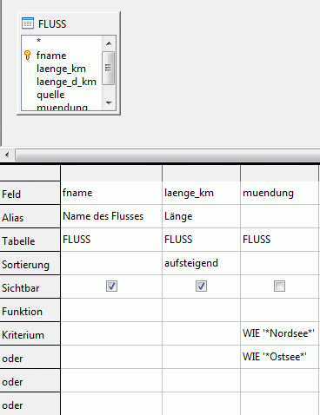Abbildung 13: Entwurfsansicht zur Aufgabe 16
- a) Notiere die SQL-Anweisung, welche die abgebildete Ergebnistabelle (Abbildung 14) aus der Tabelle FLUSS liefert.
b) Verfahre ebenso mit der Ergebnistabelle (Abbildung 15) aus der Tabelle BUNDESLAND.
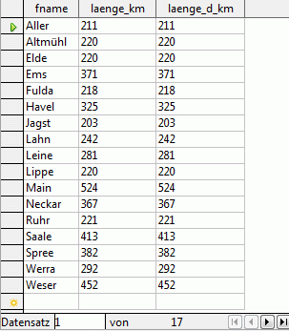Abbildung 14: Ergebnistabelle zu Aufgabe 17a
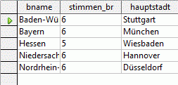Abbildung 15: Ergebnistabelle zu Aufgabe 17b

Aufgaben für Fortgeschrittene:
- Welche Abfragen erzeugen folgende Tabellen?
Formuliere in SQL und umgangssprachlich.
a) b)
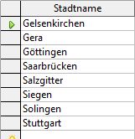
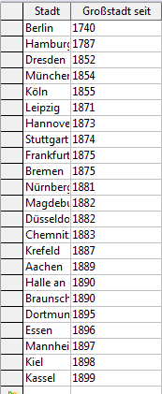
- Die Sortierung kann auch nach mehreren Spalten erfolgen.
Syntax: ORDER BY Spaltenliste.
Hierbei wird nach der ersten genannten Spalte sortiert. Stimmen die Inhalte überein, wird nach der zweiten Spalte sortiert usw.
Es sollen die Städte aus der Tabelle STADT nach Jahr der Großstadt sortiert werden. Innerhalb gleichem Jahrgang alphabetisch nach Stadtnamen. Die Überschriften sollen geeignet festgelegt werden.
- Es können auch zusätzliche Spalten erzeugt werden, die sich aus Daten zusammensetzen, die als Terme verschiedener Datenfelder und Werten gebildet werden.
Es sollen aus der Tabelle FLUSS neben den Längenangaben gesamt und in Deutschland auch die Längen im Ausland bestimmt werden. Es wird also eine zusätzliche Spalte "länge_km" – "länge_d_km" (Überschrift "Länge im Ausland") erzeugt. Die Tabelle soll alphabetisch sortiert nach den Flussnamen sein.

- Ausblenden doppelt (mehrfach) angezeigter gleicher Datensätze: Soll z. B. aufgelistet werden in welchen Jahren Städte zu Großstädten wurden, so werden einige Jahreszahlen doppelt oder mehrfach gelistet. Dies kann unterbunden werden mit dem zusätzlichen Schlüsselwort DISTINCT.
Syntax: SELECT DISTINCT ...
- Gibt es in einer Tabelle leere Datenfelder in einer Spalte, so können diese mit Spaltenname IS NULL ermittelt werden.
Welche Bundesländer sind Stadtstaaten?
Diese Frage kann auch durch eine andere Anweisung gelöst werden!

Anhänge

Lösungen der Aufgaben

Abbildung 16: Selektion von Datensätzen
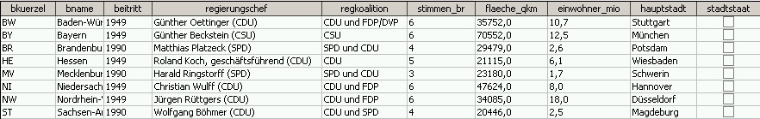Abbildung 17: Ergebnistabelle
Abbildung 18: Projektion von Datensätzen
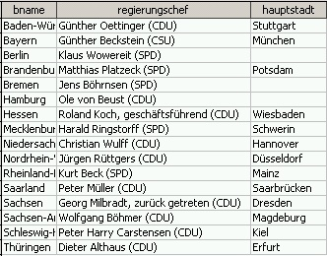Abbildung 19: Ergebnistabelle

Abbildung 20: Projektion und Selektion kombiniert
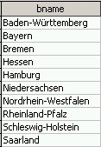Abbildung 21: Ergebnistabelle

SELECT bname, flaeche_qkm
FROM BUNDESLAND

SELECT bname, flaeche_qkm
FROM BUNDESLAND
ORDER BY flaeche_qkm

SELECT *
FROM BUNDESLAND
WHERE stimmen_br = 4

SELECT *
FROM STADT
WHERE einwohner >= 235720

SELECT *
FROM FLUSS
WHERE laenge_km = laenge_d_km

SELECT *
FROM STADT
WHERE einwohner >= 200000 AND einwohner <= 600000
Alternativ:
SELECT *
FROM STADT
WHERE einwohner BETWEEN 200000 AND 600000
      - SELECT fname
FROM FLUSS
WHERE quelle LIKE '%Alpen%'
      - SELECT *
FROM BUNDESLAND
WHERE regkoalition LIKE '%SPD%'
OR regkoalition LIKE '%FDP%'
      - SELECT fname
FROM FLUSS
WHERE laenge_km > 250
AND (muendung LIKE '%Rhein%' OR muendung LIKE '%Donau%')
Beachte den Vorrang von AND vor OR!

Zuordnungen:
a → B
b → C, die Bedingung ist nicht korrekt, es muss laenge_km >= 500 heißen.
c → A
d → D

- Welche Städte sind Millionenstädte?
- In welchen Städten beträgt die Einwohnerdichte mehr als 2500 pro km²?
- Welche Flüsse entspringen nicht in den Alpen und münden in die Nordsee?

SELECT bname AS "Bundesland", flaeche_qkm AS "Fläche in qkm"
FROM BUNDESLAND

a) Ermittle alle Flüsse und deren Längen, die in die Nordsee oder die Ostsee münden, sortiert nach Länge.
b) SELECT fname AS "Name des Flusses", laenge_km AS "Länge"
FROM FLUSS
WHERE muendung LIKE '%Nordsee%' OR muendung LIKE '%Ostsee%')
ORDER BY laenge_km

a) SELECT fname, laenge_km, laenge_d_km
FROM FLUSS
WHERE laenge_km = laenge_d_km
b) SELECT bname, stimmen_br, hauptstadt
FROM BUNDESLAND
WHERE stimmen_br>=5

a)
SELECT sname AS "Stadt", großstadt_seit AS "Großstadt seit"
FROM STADT
WHERE großstadt_seit < 1900
ORDER BY großstadt_seit
Welche Städte wurden - geordnet nach Jahr - vor 1900 zu Großstädten?
b)
SELECT sname AS "Stadtname"
FROM STADT
WHERE sname LIKE 'G%' OR sname LIKE 'S%'
Welche Städte beginnen mit G oder mit S?

SELECT großstadt_seit AS "Großstadt seit",
sname AS "Name der Stadt"
FROM STADT
ORDER BY großstadt_seit, sname

SELECT fname AS "Fluss", laenge_km AS "Gesamtlänge (km)",
laenge_d_km AS "Länge in Deutschland (km)",
laenge_km - laenge_d_km AS "Länge im Ausland (km)"
FROM FLUSS
ORDER BY fname

SELECT DISTINCT großstadt_seit
FROM STADT
ORDER BY großstadt_seit

SELECT bname
FROM BUNDESLAND
WHERE hauptstadt IS NULL
Alternativ:
SELECT bname
FROM BUNDESLAND
WHERE stadtstaat = TRUE

Syntax der SELECT-Anweisung
SELECT [{ALL | DISTINCT}]
Projektion
{ spalten [alias] | ausdruck [alias] | * }
FROM tabelle [alias] [, tabelle [alias]] ...
[WHERE bedingung]
Selektion
[GROUP BY spalten [HAVING bedingung]]
[ORDER BY spalten [{ ASC | DESC }]];
Dabei bedeutet alias: "AS Aliasbezeichner" und ermöglicht bei Spalten eine andere Überschrift zu verwenden, statt des Spaltenbezeichners der Datenbanktabelle, bzw. bei Tabellennamen einen einfacheren Bezeichner zu verwenden.
Übersicht über Filterbedingungen für die Selektion
Für das Formulieren von Filterbedingungen stehen verschiedene Operatoren und Befehle zur Verfügung. Außer den relationalen Operatoren gibt es auch SQL-spezifische Befehle zum Abfragen der Inhalte von Datenbankfeldern. Die folgenden Tabellen bieten einen Überblick über die Operatoren und Befehle:
Operator | Bedeutung | Bedingung ist erfüllt, wenn...
= | ist gleich | ... der Feldinhalt mit dem angegebenen Ausdruck identisch ist.  Der Operator = wird in den Abfragefeldern nicht angezeigt; geben Sie einen Wert ohne Operator ein, wird der Operator = angenommen.
<> | ist ungleich | ... der Feldinhalt dem angegebenen Ausdruck nicht entspricht.
> | ist größer | ... der Feldinhalt größer ist als der angegebene Ausdruck.
< | ist kleiner | ... der Feldinhalt kleiner ist als der angegebene Ausdruck.
>= | ist größer gleich | ... der Feldinhalt größer oder gleich dem angegebenen Ausdruck ist.
<= | ist kleiner gleich | ... der Feldinhalt kleiner oder gleich dem angegebenen Ausdruck ist.

SQL-Befehl | Bedeutung | Bedingung ist erfüllt, wenn...
IS NULL | ist leer | ... das Datenfeld leer ist. Bei Ja/Nein-Feldern mit drei Zuständen, fragt dieser Befehl den unbestimmten Zustand ab (weder Ja noch Nein).
IS NOT NULL | ist nicht leer | ... das Datenfeld nicht leer ist.
LIKE  (Platzhalter % für beliebig viele Zeichen  Platzhalter _ für genau ein Zeichen) | ist Bestandteil von | ... das Datenfeld den angegebenen Ausdruck enthält. Platzhalter (*) geben hierbei an, ob der Ausdruck x am Anfang (x*), am Ende (*x) oder innerhalb des Feldinhalts (*x*) vorkommt. Als Platzhalter können Sie in SQL-Abfragen das SQL-Zeichen % eingeben, in der LibreOffice Oberfläche die aus dem Dateisystem gewohnten Platzhalter (*).  Der Platzhalter * oder % steht für beliebig viele Zeichen. Für genau ein Zeichen dient in der LibreOffice Oberfläche das Fragezeichen (?) oder in SQL-Abfragen der Unterstrich (_) als Platzhalter.
NOT LIKE | ist nicht Bestandteil von | ... das Datenfeld den angegebenen Ausdruck nicht enthält.
BETWEEN x AND y | liegt im Intervall [x,y] | ... das Datenfeld einen Wert enthält, der zwischen den beiden Werten x und y liegt.
NOT BETWEEN x AND y | liegt nicht im Intervall [x,y] | ... das Datenfeld einen Wert enthält, der nicht zwischen den beiden Werten x und y liegt.
IN (a, b, c...) | enthält a, b, c... | ... das Datenfeld einen der angegebenen Ausdrücke a, b, c,... enthält. Es können beliebig viele Ausdrücke angegeben werden, das Abfrageergebnis wird durch eine Oder-Verknüpfung ermittelt. Die Ausdrücke a, b, c... können sowohl Zahlen als auch Zeichen sein
NOT IN (a, b, c...) | enthält nicht a, b, c... | ... das Datenfeld einen der angegebenen Ausdrücke a, b, c,... nicht enthält.
= TRUE | hat den Wert True | ... das Datenfeld den Wert True hat.
= FALSE | hat den Wert False | ... das Datenfeld den Wert False hat.

Abfragen mit Parametern
Will man eine Abfrage mit verschiedenen Werten für den Inhalt eines Feldes ausführen, so können für diese Werte Parameter benutzt werden, die erst bei der Ausführung erfragt werden. So kann die Abfrage selbst unverändert bleiben. Die Parameter werden durch einen führenden Doppelpunkt gekennzeichnet. Z.B. :Name.
Aufgaben:
- Man ermittle die Daten eines beliebig vorgegebenen Bundeslandes.
SELECT * FROM BUNDESLAND WHERE bname = :Name
- Erstelle eine Tabelle für die beliebige Vorgabe eines eines Schwellenwertes für die Einwohnerzahl, so dass die Städte mit mehr Einwohnern als der Vorgabewert ausgegeben werden.
SELECT * FROM STADT WHERE einwohner > :Einwohnerzahl

Aggregatfunktionen
Aggregatfunktionen dienen zur Zusammenfassung von Daten. Es sollen also nicht einzelne Datensätze ermittelt werden, sondern Ergebnisse über alle oder eine Gruppe von Datensätzen geliefert werden. Die Funktionen werden mit der SELECT-Klausel als zusätzliche Spaltenangabe verwendet.
Folgende Funktionen stehen zur Verfügung:
- MIN ermittelt den Datensatz des Minimums einer Spalte.
- MAX ermittelt den Datensatz des Maximums einer Spalte.
- SUM bildet die Summe einer Spalte von numerischem Typ.
- AVG bildet den arithmetischen Mittelwert einer Spalte von numerischem Typ.
- COUNT ermittelt die Anzahl von Datensätzen.
Aufgaben:
- Welcher Fluss hat die kleinste/größte Länge?
SELECT MIN(laenge_km)
FROM FLUSS
Wir wollen gerne wissen welcher Fluss das ist.
SELECT fname, MIN(laenge_km)
FROM FLUSS
Leider führt das zu einem Syntaxfehler, da nur Spaltennamen verwendet werden dürfen, die in der Aggregatfunktion verwendet werden. Die Lösung erfolgt mit einer Unterabfrage:
SELECT fname, laenge_km
FROM FLUSS
WHERE laenge_km = (SELECT MIN(laenge_km) FROM FLUSS)
- Es soll die Einwohnerzahl von Deutschland ermittelt werden.
SELECT SUM(einwohner_mio) AS "Einwohnerzahl in Millionen"
FROM BUNDESLAND
- Welche durchschnittliche Einwohnerzahl haben die Städte aus der Tabelle STADT?
SELECT AVG(einwohner) AS "Durchschnittliche Einwohnerzahl"
FROM STADT
- Die Anzahl der Länder, die 1949 beitraten, soll bestimmt werden.
SELECT COUNT(*) AS "Anzahl der Länder"
FROM BUNDESLAND
WHERE beitritt = 1949

Gruppierungen
Die GROUP BY – Klausel fasst Datensätze zusammen, die im Wert der angegebenen Spalte übereinstimmen. Damit lassen sich z.B. Zwischensummen über "gleichartige" Datensätze bilden.
Aufgaben:
- Welche Stimmenanzahlen der Länder im Bundesrat gibt es?
SELECT stimmen_br AS "Stimmenanzahlen im Bundesrat"
FROM BUNDESLAND
GROUP BY stimmen_br
- Eine Liste aller Beitrittsjahre und der jeweiligen Anzahl der Länder soll ermittelt werden; gegebenenfalls mit Sortierung.
SELECT beitritt AS "Beitrittsjahr",
COUNT(*) AS "Anzahl der Länder"
FROM BUNDESLAND
GROUP BY beitritt
ORDER BY beitritt
- Es soll die durchschnittliche Einwohnerzahl der Länder gleicher Stimmenanzahl im Bundesrat ermittelt werden, aufsteigend sortiert.
SELECT stimmen_br, AVG(einwohner_mio)
FROM BUNDESLAND
GROUP BY stimmen_br
ORDER BY stimmen_br

Datenänderung
Ähnlich zu den Abfragen gibt es SQL-Anweisungen zur Datenpflege wie Ändern, Hinzufügen und Löschen von Dateninhalten in Tabellen.
Ändern vorhandener Dateninhalte mit UPDATE
Die SQL-Anweisung hierfür lautet
UPDATE tabelle
SET spalte = ausdruck[, spalte = ausdruck] ...
[FROM tabelle [alias] [, tabelle [alias]] ...
[WHERE bedingung]
In der Tabelle werden in allen Zeilen, für welche die Bedingung erfüllt ist, in den angegebenen Spalten die Inhalte durch den jeweiligen Ausdruck ersetzt. Ohne Angabe der Bedingung werden die Spaltenwerte in allen Zeilen ersetzt.
Hinzufügen von Daten mit INSERT
INSERT [INTO] tabelle [(spalte[, spalte] ...)]
{DEFAULT VALUES |
VALUES ({DEFAULT | ausdruck}[, {DEFAULT | ausdruck}] ...) |
SELECT-Anweisung}
In die Tabelle wird eine neue Zeile eingetragen, die Vorgabewerte enthält (DEFAULT VALUES) oder deren angegebene Spalten mit den Werten der VALUES-Liste gefüllt werden. Diese Liste muss in Anzahl und Datentyp in der Reihenfolge mit den aufgeführten Spalten übereinstimmen. Nicht angegebene Spalten werden mit dem NULL-Wert initialisiert.
Wird die SELECT-Anweisung verwendet, muss das Ergebnis zu den Spaltenangaben passend sein. In diesem Fall werden so viele Zeilen neu eingetragen, wie durch die Unterabfrage geliefert werden.
Löschen von Daten mit DELETE
DELETE [FROM] tabelle[, tabelle] ...
[WHERE bedingung]
Es werden alle Zeilen der Tabelle gelöscht, für welche die Bedingung erfüllt ist.
Fehlt die Bedingung, so werden alle Zeilen der Tabelle gelöscht.

Daten über die Bundesländer aus Seite „Land (Deutschland)“. In: Wikipedia, Die freie Enzyklopädie. URL: https://de.wikipedia.org/w/index.php?title=Land_(Deutschland)&oldid=192133589
Daten über die Städte ausSeite „Liste der Großstädte in Deutschland“. In: Wikipedia, Die freie Enzyklopädie. URL: https://de.wikipedia.org/w/index.php?title=Liste_der_Gro%C3%9Fst%C3%A4dte_in_Deutschland&oldid=192029351

